- Теоретическое задание на размышление
С каким MAC адресом и IP адресом придет пакет с хоста 1.1.1.3 на хост 1.1.2.1
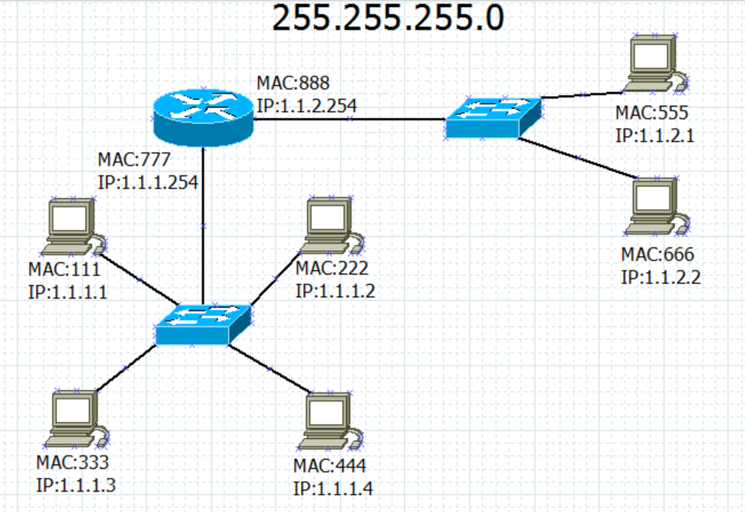

2. попробуйте использовать либо модуль re, либо BeautifulSoup для следующего задания
